初三数学月考试卷

本练习共4页，共五道大题24道小题，满分120分，90分钟完成

一、选择题(每题3分，共36分)：
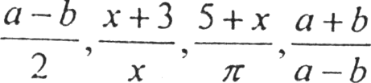
1．在 中，是分式的有( )

（A)1个 (B)2个 (c)3个 (D)4个

2．根据分式的基本性质，分式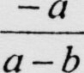可变形为( )

3. 化简的结果是（ )
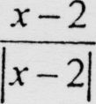
4．若x<2，则的值为( )

(A)-1 (B)0 (C)1 (D)2

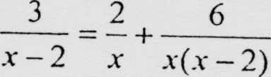
5．分式方程的解是( ).

(A)x＝0 (B)x＝2 (C)x＝0或2 (D)无解

6. 方程是关于X的一元二次方程，则M满足的条件是
( )
(A) (B) (C) (D)

7. 方程的根是( )
8. 若代数式与的值相等，则x的值为( )
(A)-6或1 (B)士1 (C)l (D)-7或l

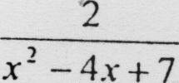
9．分式的最大值是（ )

(A)2 (B) (C) (D)1
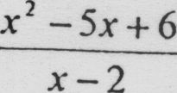
10．若分式的值是零，则x=( )
(A)l (B)2 (C)3 (D)2和3

的一个根，那么m的值是( )
则该方程的解是

( )

二、填空题(每空3分，共27分)：
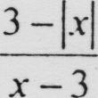
13．当x_____时，分式有意义，当x=_____ 时，分式的值为零．

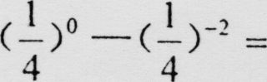
14.填空___________.

15．当x___________时，分式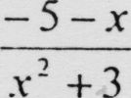的值为负数．

16．若,x=___________.

17．用科学记数法表示-0.000000168是=_____________.

1 8．若关于X的方程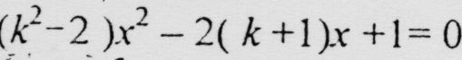有两个不相等的实数根，则k的取值范围是_____________.
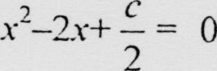
19．如果关于X的方程没有实数根，那么C的取值范同是_____________.

20．若方程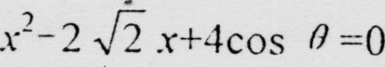有两个相等的实数根，则锐角0的值为___________.

三、解答题(每题5分，共45分)：
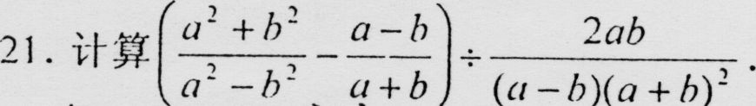 22. 计算
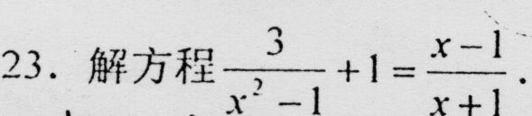

25．用配方法解方程x²+4x-2=0． 26．解方程3x(x-5)=14(x-5)．

27．已知a²-a-2=0,先化简再求的值．

28．若X的方程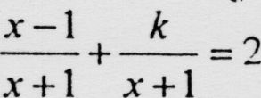的根不是正数，求K确取值范围.

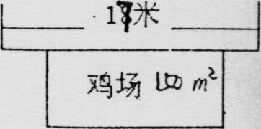
29．如右图，有一块面积为]50平方米的长方形鸡场，鸡场的一边考墙(墙长17米)，另三边用竹篱笆围成，若竹篱笆长为35米.求鸡场的长与宽．

四、解答题(本题6分)：

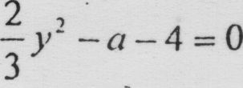
30．已知x的一元二次方程(ax²+bx+c=1有一个根是1，且(b+c)²+=2．求关于y的方程的根．

五、（本题6分，31题4分，32题2分）：

31．学校书店用7200元购进甲乙两种课本然后卖出，若甲乙两种课本各用去一半的钱。则一共可购进750本：若用的钱买甲种课本，其余的买乙种课本，就要少买50本，卖出时，甲种课本可盈利20％，乙种课本可盈利25％．
(1)求两种课本的购进价和卖出价；
（2)若每种课本最多卖600本，问该书店最少可获利多少?最多可获利多少？

32．若关于x的方程x²+2px-q=0和x²-2qx+P=0部没有实数根(pq是实数)，
(1)问式子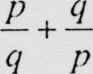是否总有意义，说明理由．
(2)问p+q是否可以是整数，若可以，当P+q为整数时，求的值；若p+q不可以为整数，说明理由.

